Comportements et stratégies : estimer des montants d’argent
- L’élève devine plutôt que d’utiliser les repères pertinents pour estimer des quantités.  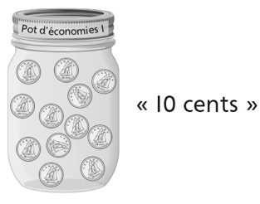 | 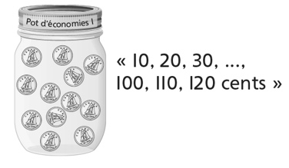  - L’élève compte plutôt que d’utiliser les repères pertinents pour estimer des quantités. | - L’élève utilise des repères pertinents pour estimer des quantités, mais ses estimations ne sont pas raisonnables.  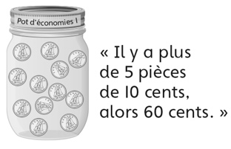 | - L’élève utilise des repères pertinents pour estimer des quantités et fait des estimations raisonnables.
Observations et documentation
Comportements et stratégies : compter et comparer des montants d’argent
- L’élève place des pièces de monnaie correspondantes dans le pot, mais ne compte pas par bonds pour déterminer la valeur des pièces (ne compose pas des montants d’argent de leurs parties). | - L’élève réussit à composer des montants d’argent de leurs parties, mais a de la difficulté à comparer et à ordonner des quantités. | - L’élève compose des montants d’argent de leurs parties et compare et ordonne des quantités, mais ne réalise pas que le nombre de pièces n’influence pas la valeur. | - L’élève compose des montants d’argent de leurs parties, et compare et ordonne des quantités.
Observations et documentation

